Цели и задачи в группе продленного дня:
1.Развивать в каждом ребёнке неповторимую человеческую индивидуальность, ориентированность детей на высокие нравственные ценности.
2. Укреплять здоровье и совершенствовать физические качества.
3.Формировать культуру общения со сверстниками. Активизировать работу на улучшение психологического климата в коллективе.
4.Воспитывать в детях чувство прекрасного , пробуждать фантазию. Вырабатывать желание творить прекрасное собственными руками.
Недельное расписание
Понедельник - Боулинг (спортивные занятия).
Вторник –«Встреча с книгой» (чтение художественной литературы).
Среда - Каток (спортивные занятия).
Четверг – Бассейн (Обучение плаванию и закаливание организма).
Пятница – «Почемучка» (наблюдения, беседы, викторины, конструирование-оригами).

Понедельник 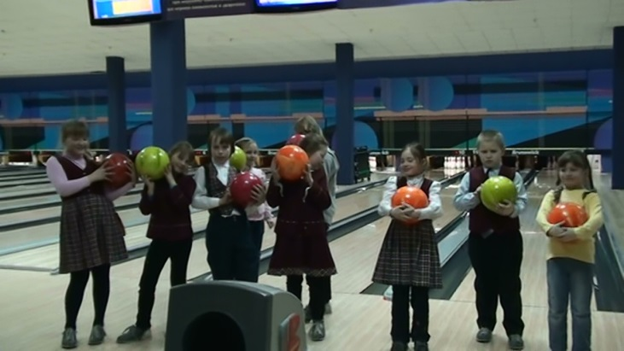

Вторник 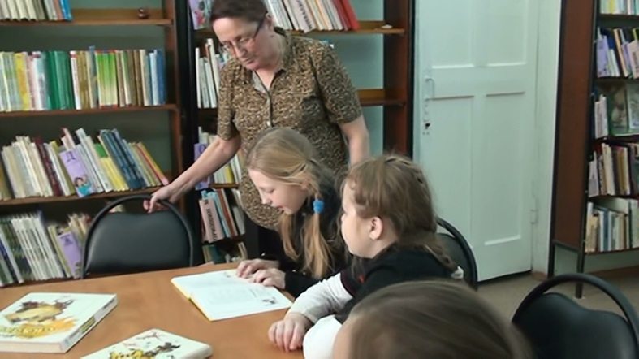

Среда 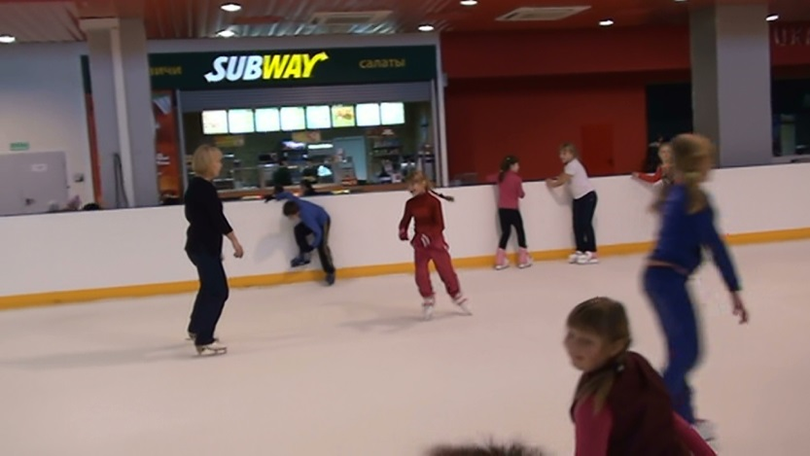

Четверг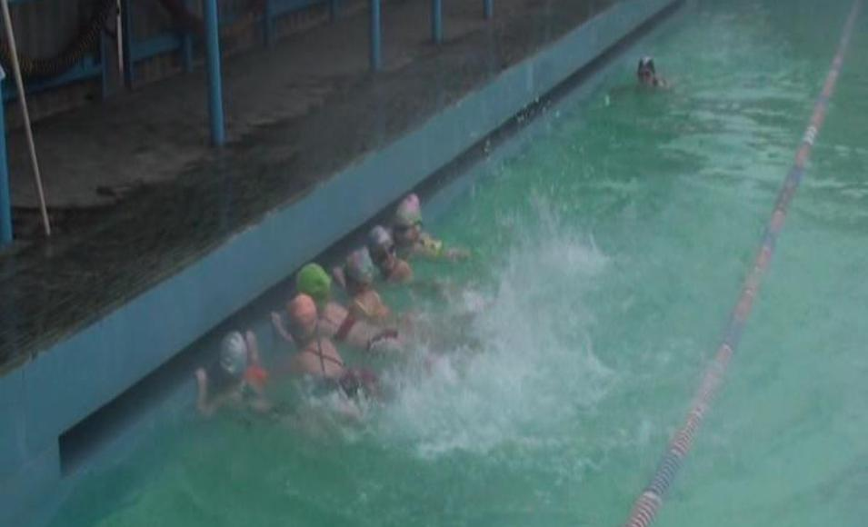 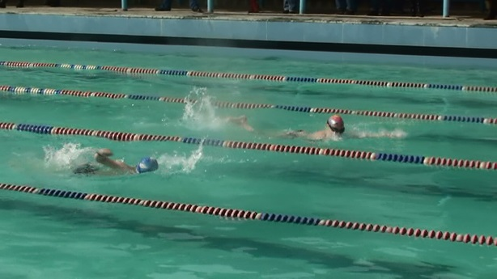

Пятница 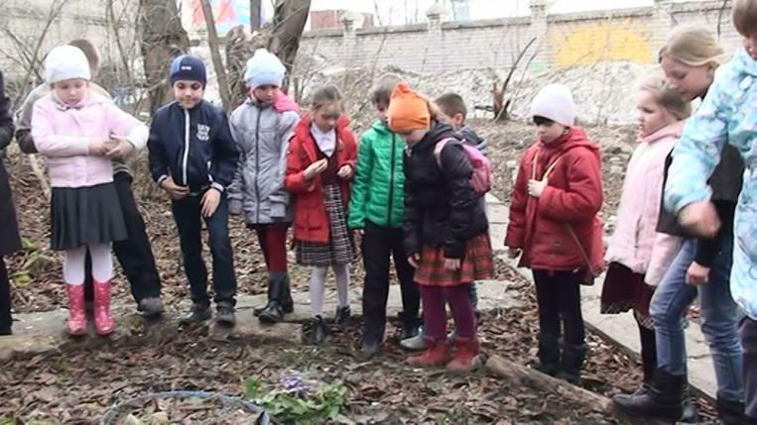
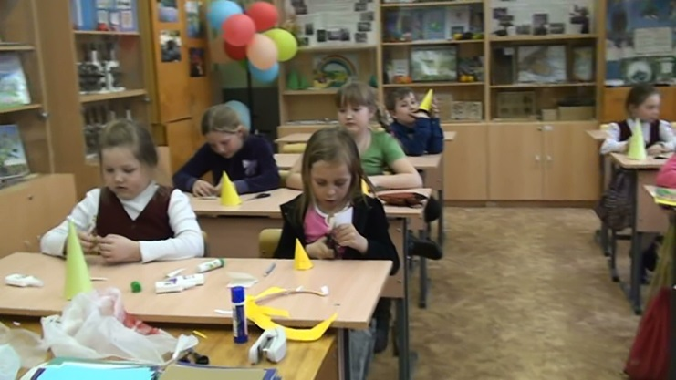

Годовой отчет по плаванию детей 1-х классов 2012/2013уч.г
Нормативно-правовой и документальной основой Программы физической культуры обучающихся на ступени начального общего образования являются:
СанПиН, 2.4.2.2821-10 «Санитарно-эпидемиологические требования к условиям и организации обучения в общеобразовательных учреждениях» - раздел X «Гигиенические требования к образовательному процессу» 10.20;10.22;10.23;10.24.
В целях оздоровления детей и организации досуговой деятельности младших школьников проводятся уроки физической культуры не только на базе МОУ СОШ№30 , но и в бассейне «Радуга», где с детьми работают тренеры, выполняя с детьми следующие упражнения:
Упражнения на суше: ознакомление с упражнениями из «Зарядки пловца»; имитационные упражнения;
Упражнения в воде: · Вхождение в воду; передвижения по дну бассейна; освоение органов чувств с водой; обучение выдоху в воду. - Освоение навыка скольжения на груди и на спине с последующими движениями ногами способами кроль и дельфин -Упражнения для освоения техники движений руками способом кроль на груди и на спине, дельфином . -Упражнения для согласования техники движений рук и ног в плавании способами кроль на груди, на спине и дельфином. - Освоение техники вдоха с поворотом головы в плавании способом кроль на груди. -Упражнения для согласования движений рук, ног и дыхания в плавании способами кроль на груди, на спине и дельфином -Упражнения для освоения техники движений рук и ног в плавании способом брасс. -Упражнения для согласования техники движений рук, ног и дыхания в плавании брассом. - Ознакомление с техникой плавания прикладными способами. - Разучивание игр и игровых упражнений, направленных на закрепление плавательных навыков. . - Разучивание упражнений для формирования навыка правильной осанки и профилактики плоскостопий.
Овладение минимумом теоретических знаний по технике плавания, соблюдению режима, навыкам гигиены и самоконтроля.
Развитие выносливости: повторное проплывание отрезков на ногах, держась за доску; повторное скольжение на груди с задержкой дыхания; повторное проплывание отрезков одним из способов плавания. Интервальное проплывание различных дистанций. Развитие силовых возможностей: общеразвивающие упражнения без предметов, с отягощениями игры в воде. Развитие силовых возможностей: общеразвивающие упражнения без предметов, с отягощениями (резиновые амортизаторы, набивные мячи), развитие силы мышц в изометрическом режиме. Развитие гибкости: использование упражнений для развития активной и пассивной гибкости мышц плечевого пояса, туловища, ног; упражнений для развития подвижности в голеностопных суставах. Развитие координационных способностей :выполнение упражнений из непривычных исходных положений; упражнений с изменением положений тела по ходу проплывания дистанций; проведение игр с мячом в воде. Коррекция осанки и профилактики плоскостопий: плавание с удлиненной фазой скольжения; овладение техникой плавания прикладными способами; использование упражнений на суше для формирования навыка правильной осанки
Все выше перечисленные задания, проводимые с детьми, привели к положительным результатам. Заболеваемость учащиеся снизилась до минимума Учащихся 1-х классов не держащихся на воде в начале года, в конце года свободно, соблюдая правила техники плавания ,выполняли нормативы технической подготовленности учебной программы, т. е. свободно плавали и выступали на соревнованиях в бассейне «Радуга».
